PASADÍA EN PLAYA HAWAI
PRECIO POR PERSONA: Adultos: 148.000 Niños entre 4-11 años: 140.000
FECHA: 22 de junio
HORARIO DE SALIDA: Anapoima: 05:00 a.m.
Apulo: 05:30 a.m.
Tocaima: 06:00 a.m.
ITINERARIO:
- Parada a desayunar.
- Llegada e ingreso al parque acuático playa Hawái donde se podrá disfrutar de:
  - La piscina Waikiki
  - La pisciplaya
  - El aquapark infantil
  - El Geiser kilauea
  - Los toboganes
- Almuerzo menú del chef entre las 12:30 y 01:30.
- Salida del parque 05:00 pm.
- Regreso a municipio de origen.
- Parada para compra de achiras, suvenires y otros.
INCLUYE: Transporte, ingreso al parque acuático playa Hawái, almuerzo, seguro de viajes, acompañante de turismo,
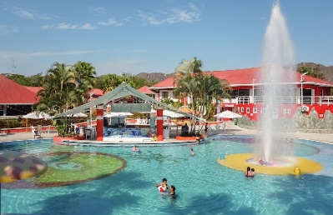
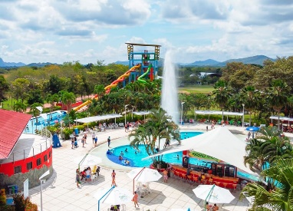
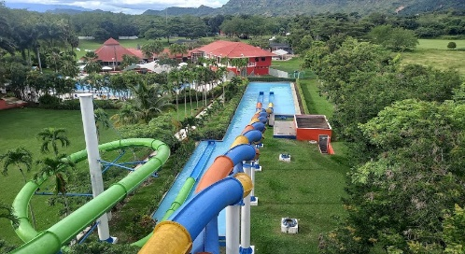
NO INCLUYE: Desayuno, gastos no especificados.

